
新聞資料NEWS LETTER
數位轉型So Easy 金屬中心產業智慧服務雲助升級

受到新型冠狀病毒疫情衝擊，許多產業受到影響，政府提出產業紓困與振興輔導政策之外，許多中小企業應思考如何加快「數位轉型」的佈局，包括數位應用服務、產品及相關數位工具技術。台灣扣件產業在全球擁有重要地位，中心執行「金屬扣件SaaS應用與金屬製品產業雲系統研究計畫」，以產業智慧化升級需求為基礎，協助扣件產業建立服務雲平台，整合智慧製造軟體技術，建立系統性的解決方案，落實服務國內扣件業者，藉由數位轉型不僅增加生產力、加速開發週期及降低成本，亦是與國際競爭的決勝關鍵。

金屬中心日前召開台灣扣件智慧服務雲推動指導委員會，邀請產、學、研各方專家給予建言，精微成形研發處林崇田處長認為扣件產業智慧製造推動應採「整體規劃、分段實施」的導入，透過設備端的線上即時監控掌握品質，連結扣件雲平台掌握供應鏈，架構物聯網掌握行動管理，進而串聯國內設備廠、軟硬體服務廠商、系統整合商及IT系統廠，形成產業大聯盟團隊合作，來協助產業轉型升級。

林秋豐執行長表示，現階段扣件產業都在爭取高值訂單，品質的要求甚至是預測反饋的製造能力，在在考驗國內廠商是否有國際接單的能力，中心現已建立扣件產業智慧製造示範產線，整合中心的成形設計模擬與製程系統、光學調模專家系統、扣件成形製程監測系統、成形品質分析預診系統、自動抽檢系統等技術，遠端提供模具設計、鍛力分析、製程優化、品質線上量測、設備預診等智慧化服務，後續與台灣螺絲工業同業公會(TIFI)共同推廣，協助國內金屬製品業快速導入產業雲系統形成外溢擴散，創造扣件產業下一波的成長新動能。

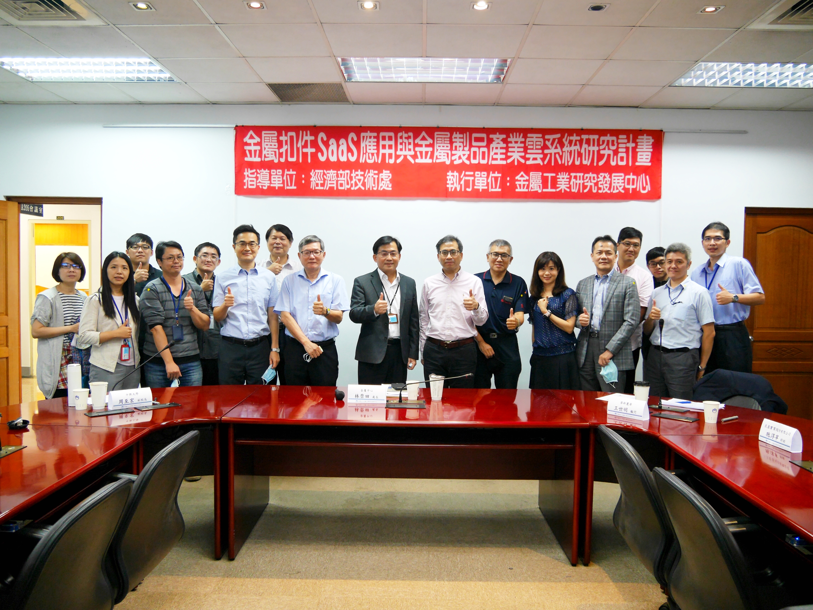

圖說：金屬中心邀請高雄科大林恆勝教授(前排左三起)、中興大學周至宏副校長、金屬中心林崇田處長、華新麗華王世明顧問、春雨工廠洪清富博士、至盈實業施淳寧特助、千碩科技李瑞亮副總經理等貴賓，一同為扣件產業轉型提出建言交流。

